《微积分（下）》自测试卷2
（时间120分钟，总分100）
学院（系） 专业班
姓 名： 成绩报告表序号：
- 填空题
1．[3分] 已知级数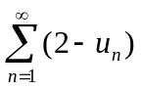收敛，则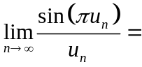
2．[3分]幂级数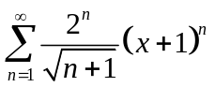的收敛域为
3．[3分]若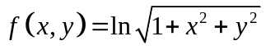，则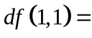
4．[3分] 二元函数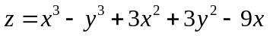的极小值点为
5．[3分]二重积分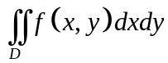在极坐标下的二次积分为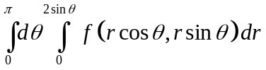，则积分区域在直角坐标系中可表示为
6、[3分]若满足方程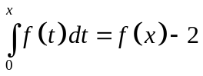，则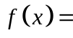
- 计算
1、[4分]设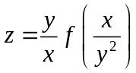，求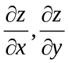
2、[6分]设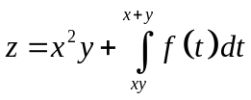，其中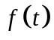可导，求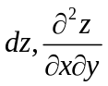
3、[7分]求函数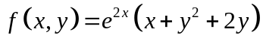的极值
4、[7分] 计算二重积分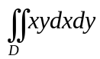，D 为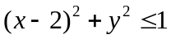
5、[6分] 求幂级数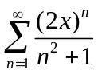的收敛半径及收敛域
6、[7分]设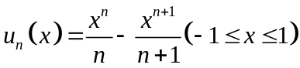，求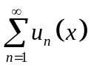的和函数
7、[6分] 将函数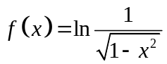展开为的幂级数，并求出其收敛域
8、[6分]求微分方程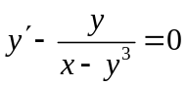的通解
9、[7分]利用代换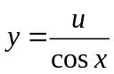将方程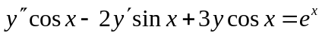化简，并求出原方程的通解
10、[8分]设函数在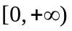上连续，且满足方程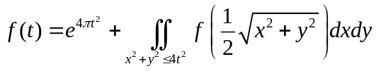，求
- 证明题
1、[5分] 设函数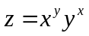，求证：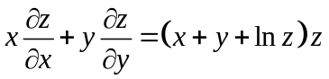
2、[6分] 求证：原点到曲面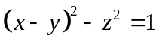上的点的最短距离为
3、[7分] 设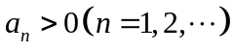单调，且级数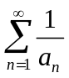收敛，证明：级数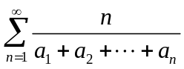收敛

参考答案及提示
一、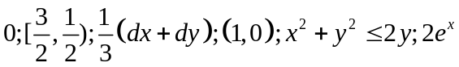
二、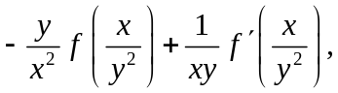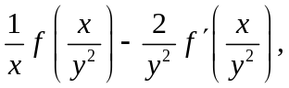；
；极小值为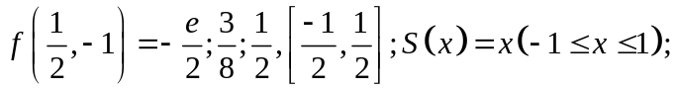
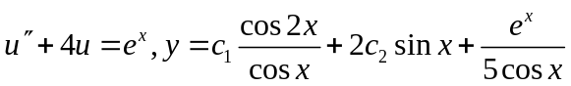
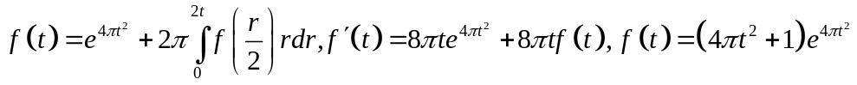
三、1、2略，3、提示：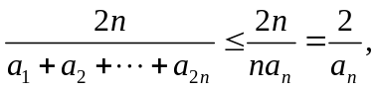，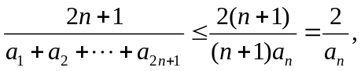由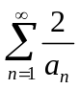收敛知收敛

